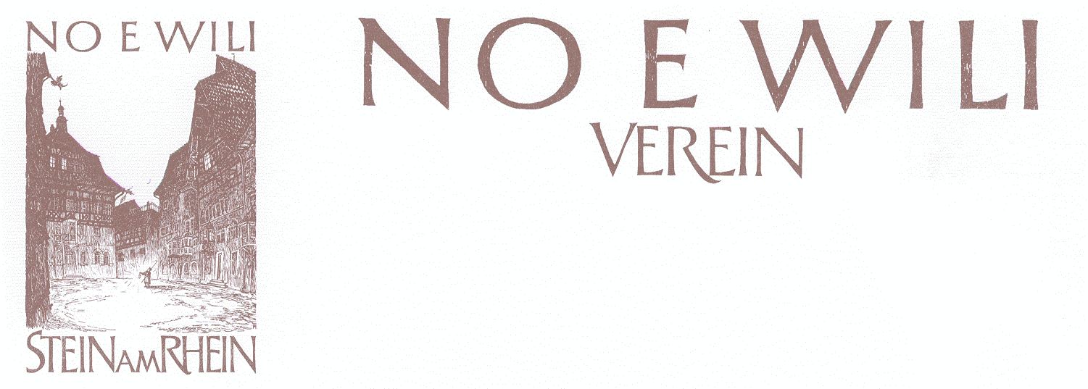
Jungendfonds 2016
Antrag Unterstützungsbeitrag
Anlass
Bezeichnung
Durchführung | Ort |  |  | Datum
Teilnehmende | Anzahl  Alter | Kinder (bis 12 Jahre) |  | Jugendliche (13-18 Jahre)
Leitende | Anstellung | Ehrenamtliche Tätigkeit |  | Entlohnte Tätigkeit
Ziele des Anlasses
Aktivitäten
Finanzierung | Elternbeiträge |  | öffentliche Hand |  | weitere Sponsoren
Antragsteller
Verein / Organisation
Name und Ort / Sitz
Konto  Für die Überweisung des Unterstützungsbeitrags. | IBAN  Lautend auf  Name, PLZ / Ort
Kontaktperson | Name Vorname  Adresse  PLZ / Ort  Email Telefon
Antrag
Gewünschter Unterstützungsbetrag
Wiederholung | erster Antrag letzter Antrag beim Jugendfonds im Jahr
Gegenleistung  Der Jugendfonds kann an unserem Anlass folgender-massen Werbung machen: | Nennung als Sponsor  auf der Homepage  in der Publikation des Anlasses | weitere Möglichkeiten:
Rückmeldung  Bis spätestens zwei  Monate nach dem Anlass. | Kurzer Bericht, Fotos, Video, werden bis am  nachgereicht. (Bitte beachten: eingereichte Fotos, Logos etc. können auf der Homepage des NO E WILI Vereins  veröffentlicht werden.)
Beilagen (zwingend einzureichen) wird von der JuKo ausgefüllt:
Beschreibung des Anlasses (Konzept, Flyer, o. Ä.)  Detailliertes Budget | Bei der Jugendkommission eingegangen am
Einzahlungsschein
Einreichen an jugendfonds@noewili.ch oder Katharina Roth, Lindliweg 2, 8200 Schaffhausen

